**Hettich: „Wir testen CO2-armen Stahl”**

**Pilotprojekt für eine nachhaltigere Produktion**

**Beim Beschlagspezialisten Hettich hat die Zukunftsreise in Richtung „grüner Stahl“ bereits begonnen: In einem Pilotprojekt hat das Unternehmen in diesem Sommer Kaltband-Coils mit reduziertem CO2-Fußabdruck aus deutscher Herstellung für Komponenten seiner Topfscharnierserie Sensys bezogen. Die ersten Qualitätsprüfungen waren positiv, und das ist ein ermutigendes Ergebnis für Hettich. Langfristig möchte man gemeinsam mit Kunden und Partnern möglichst nicht nur CO2-arme, sondern sogar CO2-neutrale Produkte entwickeln und herstellen.**

Jan Hobert, Lead Buyer Stahl bei der Hettich Management Service GmbH in Kirchlengern, hat das Hettich-Pilotprojekt „CO2-armer Stahl” betreut. „Die ersten drei Kaltband-Coils, die wir im September von der Bilstein Group bezogen haben, weisen gegenüber konventionell erzeugtem Stahl einen deutlich reduzierten CO2-Fußabdruck auf. Über den gesamten Fertigungsprozess sind über 70 Prozent weniger CO2-Emissionen angefallen.” In absoluten Zahlen heißt das: Nur 630 kg/t CO2 gegenüber 2.190 kg/t. Allein mit diesen drei Coils wurden also rund 90 Tonnen CO2 eingespart. Dies entspricht dem jährlichen CO2-Ausstoß von 50 PKW bei einer durchschnittlichen Jahresfahrleistung von 15.000 km pro Jahr. In der gesamten Hettich Gruppe liegt das Vermeidungspotential durch den Einsatz des klimafreundlicheren Materials bei über 450.000 Tonnen CO2 pro Jahr. Aber auch das zweite Ergebnis dieses Testlaufs ist für Hettich zukunftsweisend, wie Jan Hobert erklärt: „Unsere internen Tests belegen, dass der CO2-arme Stahl dem konventionellem Material in puncto Qualität und Verarbeitbarkeit in nichts nachsteht.”

**Mitstreiter für neue Lösungen gesucht**

Das Pilotprojekt bei Hettich war zunächst auf ein ausgewähltes Scharnierbauteil begrenzt, denn größere Mengen des CO2-armen Stahls sind kurzfristig nicht lieferbar und noch ist der Aufpreis pro Tonne erheblich. Außerdem lässt sich derzeit nicht abschätzen, ob und wie die Serienherstellung von CO2-reduzierten Produkten künftig möglich sein wird. In jedem Fall werden weitreichende Umstellungen in Zulieferung und Produktion notwendig sein. Bei Hettich ist man dennoch entschlossen, diesen Kurs weiter zu verfolgen, betont Geschäftsführer Uwe Kreidel: „Das Pilotprojekt war nur ein erster, wichtiger Schritt dem Weg zur Verarbeitung von CO2-reduziertem Stahl in der Serie. Wir arbeiten weiter an neuen Lösungen und freuen uns über interessierte Kunden, mit denen wir über den Zwischenschritt der CO2-armen Produkte langfristig sogar CO2-neutrale Produkte entwickeln können. Es ist eine Zukunftschance, die wir unbedingt nutzen möchten.”

**Stahl: Hohe Materialqualität für lange Lebensdauer**

Für den Beschlaghersteller Hettich ist Stahl von jeher ein zentrales Thema. Die vorteilhaften Werkstoffeigenschaften, die dieses Material mitbringt, sind maßgeblich für die hohe Qualität und Langlebigkeit der Produkte: Stahl ist zu 100 Prozent recyclingfähig und sogar „multi-recyclingfähig“, das heißt, er lässt sich unendlich oft einschmelzen und wiederverwenden. Außerdem kann man Stahl durch Legieren, Nachbehandlungen und Weiterverarbeitung gezielt an neue Anforderungen anpassen. Er lässt sich leicht zerteilen, pressen und transportieren, und da Stahl magnetisch ist, kann man ihn leicht sortieren und trennen. In seiner Produktentwicklung setzt Hettich bei der Stahlnutzung zudem auf optimiertes Materialmanagement: So viel wie technisch nötig – aber so wenig wie möglich. Und damit die Werkstoffe am Ende eines langen Produktlebens einfach wieder dem Materialkreislauf zugeführt werden können, achtet das Unternehmen auf Konstruktionssysteme, die ein möglichst sortenreines Recycling, einfache Demontierbarkeit und werkzeuglose Trennung der Bauteile erlaubt. – Die Kehrseite der Stahl-Medaille ist allerdings der erhebliche Primärenergiebedarf bei der klassischen Herstellung in der Hochofenroute.

**Alternative Stahlproduktion als Weg zu mehr Klimaschutz**

Allein in Deutschland verursacht die Stahlindustrie aktuell rund ein Drittel der industriellen Treibhausgasemissionen. Um die Ziele der europäischen Klimaschutzpolitik und der nationalen Klimaschutzpläne zu erreichen, die bis zur Jahrhundertmitte eine Treibhausgasneutralität fordern, muss die ressourcenintensive Stahlproduktion umgebaut werden. Das 2020 gestartete „Handlungskonzept Stahl“ der deutschen Bundesregierung setzt ein Signal für klimafreundlichen Stahl „made in Germany“ und für die Weiterentwicklung der Kreislaufwirtschaft. Alle namenhaften deutschen Stahlhersteller arbeiten derzeit an alternativen Produktionsverfahren, um den CO2-Ausstoß zu reduzieren und schließlich ganz zu vermeiden. Perspektivisch können demnach Wasserstoff und Strom aus regenerativen Quellen den bisher zur Stahlherstellung benötigten Kohlenstoff komplett ersetzen und damit die CO2-Emissionen in der Stahlerzeugung um mehr als 95 Prozent senken.

Vor diesem Hintergrund will man bei Hettich rechtzeitig die Weichen neu stellen – zumal die aktuellen Verwerfungen und Preisexplosionen auf den internationalen Stahlmärkten für große Unsicherheit sorgen. Jürgen Werner, Geschäftsführer Hettich: „Ein nicht unerheblicher Teil unserer Kunden ist regional in Ostwestfalen-Lippe angesiedelt. Auch aus diesem Grund sind wir bestrebt, die Supply Chain möglichst effizient und krisensicher zu gestalten. Die Perspektive, mittel- oder langfristig CO2-reduzierten Stahl aus deutscher Produktion beziehen zu können, wird ein wichtiger Faktor für mehr Planungssicherheit und mehr Nachhaltigkeit sein.”

Folgendes Bildmaterial steht auf **www.hettich.com, Menü: Presse** zum Download bereit:

**Abbildungen**

**Bildunterschriften**

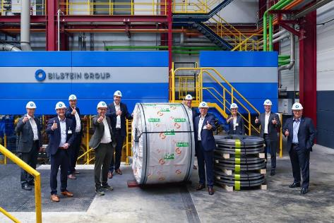

**442021_a:**Hettich-Pilotprojekt „CO2-armer Stahl”: Die ersten Kaltband-Coils, die im September an Hettich geliefert wurden, haben gegenüber konventionell erzeugtem Stahl einen deutlich reduzierten CO2-Fußabdruck. Foto: Hettich/Bilstein

**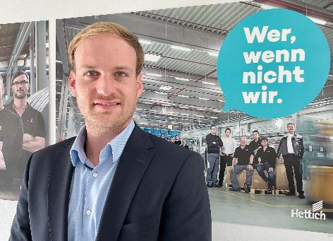  
442021_b:**

Jan Hobert, Lead Buyer Stahl bei Hettich: „Unsere internen Tests belegen, dass der CO2-arme Stahl dem konventionellem Material in puncto Qualität und Verarbeitbarkeit in nichts nachsteht.” Foto: Hettich

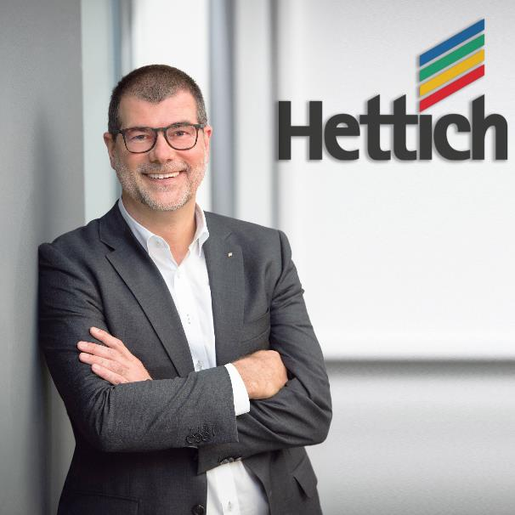

**442021_c:**Uwe Kreidel, Geschäftsführer Hettich: „Wir arbeiten an neuen Lösungen und freuen uns über interessierte Kunden, mit denen wir über den Zwischenschritt der CO2-armen Produkte langfristig sogar CO2-neutrale Produkte entwickeln können.” Foto: Hettich

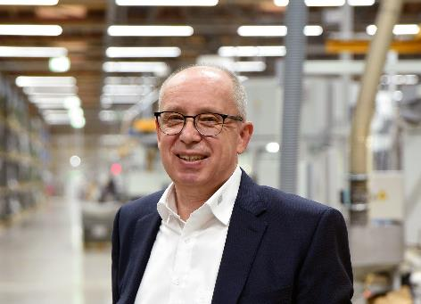

**442021_d:**Jürgen Werner, Geschäftsführer Hettich: „Ein nicht unerheblicher Teil unserer Kunden ist regional in Ostwestfalen-Lippe angesiedelt. Auch aus diesem Grund sind wir bestrebt, die Supply Chain möglichst effizient und krisensicher zu gestalten. Die Perspektive, mittel- oder langfristig CO2-reduzierten Stahl aus deutscher Produktion beziehen zu können, wird ein wichtiger Faktor für mehr Planungssicherheit und mehr Nachhaltigkeit sein.” Foto: Hettich

Über Hettich

Das Unternehmen Hettich wurde 1888 gegründet und ist heute einer der weltweit größten und erfolgreichsten Hersteller von Möbelbeschlägen. Mehr als 6 600 Mitarbeiterinnen und Mitarbeiter in fast 80 Ländern arbeiten gemeinsam für das Ziel, intelligente Technik für Möbel zu entwickeln. Damit begeistert Hettich Menschen in aller Welt und ist ein wertvoller Partner für Möbelindustrie, Handel und Handwerk. Die Marke Hettich steht für konsequente Werte: Für Qualität und Innovation. Für Zuverlässigkeit und Kundennähe. Trotz seiner Größe und internationalen Bedeutung ist Hettich ein Familienunternehmen geblieben. Unabhängig von Investoren wird die Unternehmenszukunft frei, menschlich und nachhaltig gestaltet.